Hướng dẫn lập tờ khai quyết toán thuế TNCN 05/QTT-TNCN

Hướng dẫn cách lập tờ khai quyết toán thuế TNCN mẫu 05/QTT-TNCN năm 2018 - 2019 chi tiết từng chỉ tiêu trên các Phụ lục 05-1BK-QTT-TNCN, 05-2BK-QTT-TNCN và 05-3BK-QTT-TNCN trên phần mềm HTKK mới nhất.

Lưu ý: Đây là mình hướng dẫn các bạn kế toán trong DN lập tờ khai quyết toán thuế TNCN mẫu 05/QTT-TNCN cho nhân viên có tên trong bảng lương năm 2018 trong công ty nhé. (Đây là tờ khai dành cho DN trả thu nhập chịu thuế từ tiền lương, tiền công cho cá nhân).

Theo khoản 1 điều 21 Thông tư 92/2015/TT-BTC quy định:
“a.3) Tổ chức, cá nhân trả thu nhập thuộc diện chịu thuế thu nhập cá nhân đối với thu nhập từ tiền lương, tiền công có trách nhiệm khai quyết toán thuế TNCN và quyết toán thuế TNCN thay cho các cá nhân có ủy quyền không phân biệt có phát sinh khấu trừ thuế hay không phát sinh khấu trừ thuế.
- Trường hợp tổ chức, cá nhân không phát sinh trả thu nhập thì KHÔNG PHẢI KHAI QUYẾT TOÁN THUẾ thu nhập cá nhân.

Bước 1:
- Các bạn đăng nhập vào phần mềm HTKK.
Chú ý: Các bạn phải làm trên phần mềm HTKK mới nhất ( Hiện tại mới nhất là HTKK 4.1.5 link tải kèm bài đăng)

- Chọn “Quyết toán thuế thu nhập cá nhân” -> Chọn “05/QTT-TNCN Tờ khai quyết toán của tổ chức, CN (TT92/2015)”

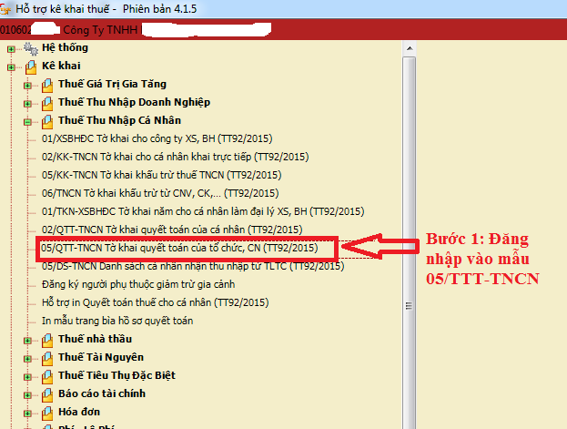

-> Chọn “Kỳ tính thuế”, màn hình sẽ xuất hiện như hình dưới:
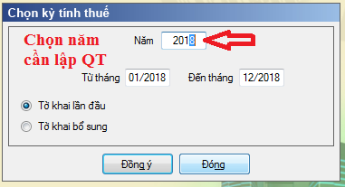
Chú ý: Nếu quyết toán không tròn năm thì các bạn click vào ô: “Quyết toán không tròn năm” và phải nhập vào ô lý do nhé.
- Để click chọn được vào đây thì các bạn phải quay lại bước trên: Khi chọn "Kỳ tính thuế" -> Các bạn phải từ tháng mấy -> Thì khi vào trong tờ khai các bạn mới cick được vào đây. (Thường những DN mới thành lập)

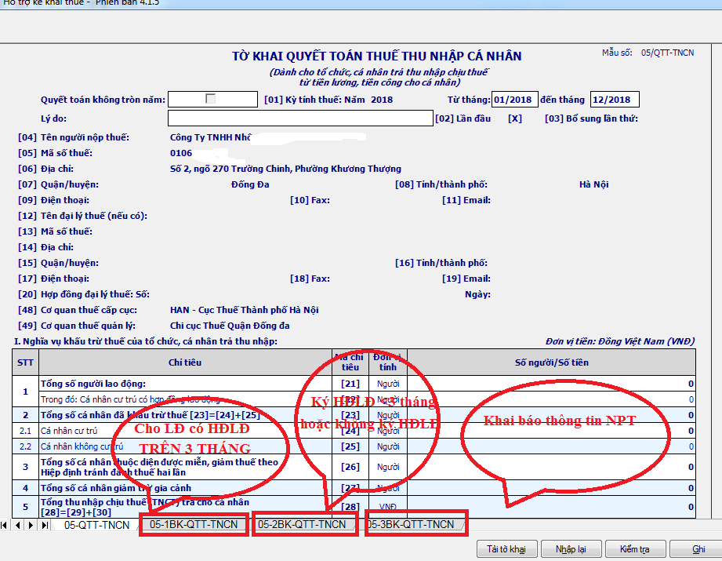

Bước 2:
Cách lập tờ khai quyết toán thuế 05/QTT-TNCN:

Các bạn CHỈ CẦN NHẬP ở các phụ lục 05-1BK-QTT-TNCN, PL 05-2BK-QTT-TNCN và PL 05-3BK-QTT-TNCN. Sau đó phần mềm sẽ tự động cập nhật sang “Tờ khai 05/QTT-TNCN”.

- Các bạn PHẢI CỘNG TỔNG SỐ LAO ĐỘNG ở cả 2 Phụ lục 01 và 02 (Tổng số những cá nhân mà Công ty bạn trả lương cho họ) -> Để nhập vào Chỉ tiêu [21] trên Tờ khai 05/QTT-TNCN
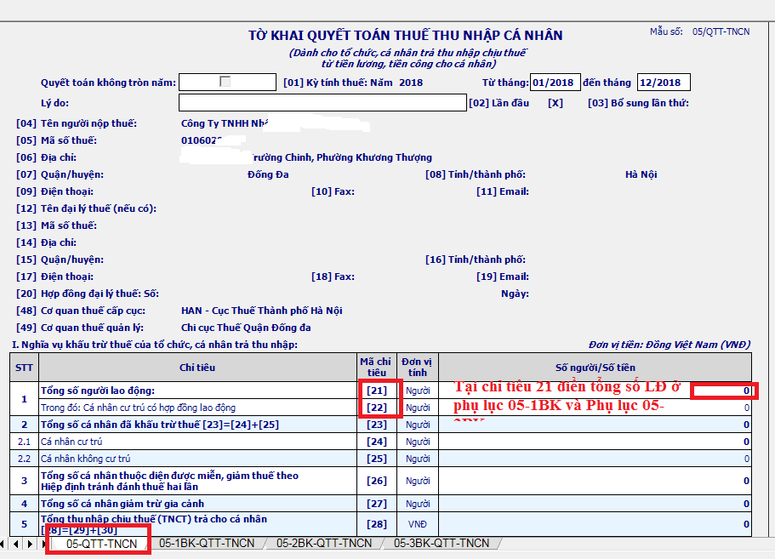
Cách lập các phụ lục kèm theo:

1. Cách lập PL 05-1BK-QTT-TNCN

- Những cá nhân cư trú ký hợp đồng > 3 tháng (Những cá nhân tính thuế theo Biểu lũy tiến từng phần) -> Các bạn kê khai vào phụ lục này nhé!
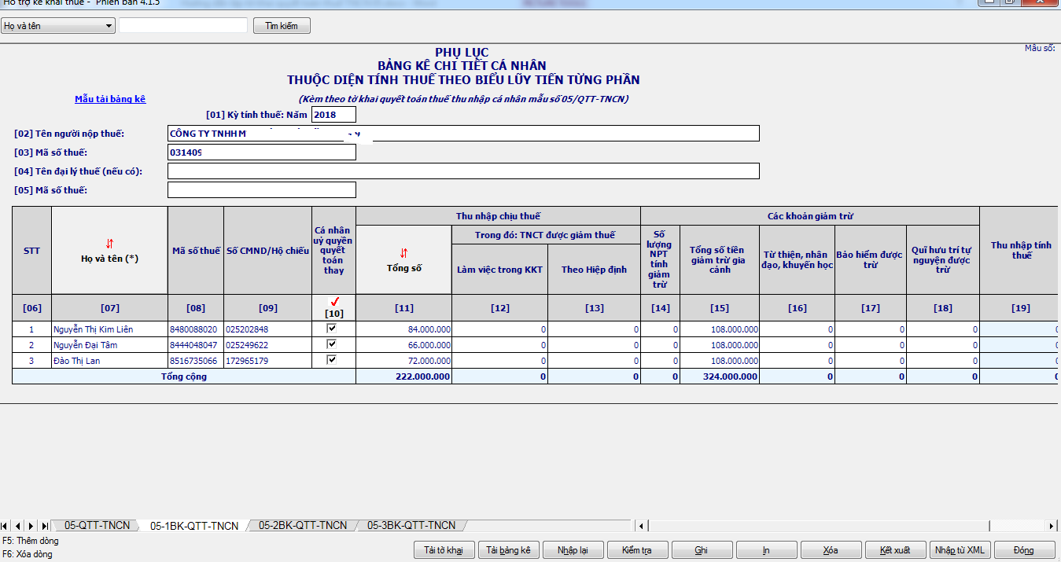

- Chỉ tiêu [07] đến [09]: Các bạn nhập theo từng cá nhân (Như hình trên)
- Nếu muốn thêm dòng thì các bạn ấn phím “F5” nhé.
[07] Họ và tên: Ghi rõ ràng, đầy đủ họ và tên của cá nhân cư trú nhận thu nhập từ tiền lương, tiền công có ký hợp đồng lao động từ 03 tháng trở lên, kể cả cá nhân nhận thu nhập chưa đến mức khấu trừ thuế hoặc cá nhân đã thôi việc tính đến thời điểm lập tờ khai.
[08] Mã số thuế: Ghi rõ ràng, đầy đủ mã số thuế của cá nhân theo Thông báo mã số thuế hoặc thẻ mã số thuế do cơ quan thuế cấp cho cá nhân.

Chú ý: Cá nhân tích vào ô ỦY QUYỀN ở cột số 10 ủy quyền bắt buộc phải có MST. (Tức là muốn ủy quyền thì phải đăng ký MST cá nhân)
[09] Số CMND/Hộ chiếu: Ghi số chứng minh nhân dân hoặc hộ chiếu đối với cá nhân chưa có mã số thuế.

- Nếu cá nhân nào uỷ quyền cho DN bạn thì bạn click vào ô vuông. Chỉ tiêu [10]
Trường hợp được ủy quyền quyết toán thuế TNCN: Tại thời điểm ủy quyền quyết toán - Nhân viên đó VẪN ĐANG LÀM VIỆC tại DN.

Phần “Thu nhập chịu thuế”:

Chỉ tiêu [11] Tổng số: Là tổng các khoản thu nhập chịu thuế từ tiền lương, tiền công đã trả trong kỳ cho cá nhân cư trú có ký hợp đồng lao động từ 03 tháng trở lên, kể cả các khoản tiền lương, tiền công nhận được do làm việc tại khu kinh tế và thu nhập được miễn, giảm thuế theo Hiệp định tránh đánh thuế hai lần.
Cách tính:
Thu nhập chịu thuế | = | Tổng thu nhập | - | Các khoản được miễn thuế

a. Tổng thu nhập:
- Là tổng số các khoản thu nhập chịu thuế từ tiền lương, tiền công và các khoản thu nhập chịu thuế khác có tính chất tiền lương, tiền công mà cơ quan chi trả đã trả cho cá nhân.

b. Các khoản được MIỄN THUẾ bao gồm:

Theo Thông tư 111/2013/TT-BTC và Thông tư 92/2015/TT-BTC quy định về các khoản được miễn thuế như sau:
- Tiền ăn giữa ca, ăn trưa KHÔNG VƯỢT QUÁ: 730.000/tháng" (Nếu DN tự nấu ăn hoặc mua suất ăn, cấp phiếu ăn cho nhân viên thì được miễn toàn bộ)
- Tiền phụ cấp trang phục KHÔNG QUÁ 5.000.000/năm. (Nếu nhận được bằng hiện vật thì được miễn toàn bộ)
- Tiền khoán chi công tác phí, điện thoại KHÔNG VƯỢT QUÁ QUY ĐỊNH trong QUY CHẾ của DN. (Các bạn tự xây dựng quy chế tiền lương, thưởng, phụ cấp… và không được vượt quá mức đó.. Nếu vượt quá sẽ tính vào thu nhập tính thuế).
- Tiền thuê nhà trả thay KHÔNG VƯỢT QUÁ 15% tổng thu nhập chịu thuế (chưa bao gồm tiền thuê nhà)
- Tiền làm thêm giờ vào ngày nghỉ, lễ, làm việc ban đêm được trả CAO HƠN so với ngày bình thường.
VD: Làm ban ngày được 40.000 đ/h nhưng làm thêm giờ ban đêm được 60.000 đ/h. Thì thu nhập được miễn thuế là: 60.000 - 40.000 = 20.000đ/h.
VD: Trong năm 2018 nhân viên A có Tổng thu nhập là 120.000.000. Trong đó: Tiền ăn ca: 7.200.000. Tiền trang phục là: 4.000.000.
=> Nhập vào chỉ tiêu 11 - Tổng thu nhập chịu thuế = 120.000.000 - (7.200.000 + 4.000.000)

Chỉ tiêu [12] Làm việc trong KKT: Là các khoản thu nhập chịu thuế mà tổ chức, cá nhân trả thu nhập trả cho cá nhân do làm việc tại khu kinh tế trong kỳ, không bao gồm thu nhập được miễn, giảm theo Hiệp định tránh đánh thuế hai lần (nếu có).

Chỉ tiêu [13] Theo hiệp định: Là các khoản thu nhập chịu thuế làm căn cứ xét miễn, giảm thuế theo Hiệp định tránh đánh thuế hai lần.

Phần: “Các khoản giảm trừ”

Chỉ tiêu [14] Số lượng NPT tính giảm trừ: Là số người phụ thuộc mà cá nhân đã đăng ký tính giảm trừ gia cảnh cho người phụ thuộc.

Chỉ tiêu [15] Tổng số tiền giảm trừ gia cảnh: Là các khoản giảm trừ cho bản thân người nộp thuế và các khoản giảm trừ cho người phụ thuộc
Trong đó:
- Giảm trừ cho bản thân = 09 triệu đồng/tháng x Tổng số tháng đã tính giảm trừ trong năm.
+) Trường hợp cá nhân ủy quyền quyết toán cho DN thì giảm trừ cho bản thân được tính đủ 12 tháng là 108 triệu đồng/năm.
VD: Ông B ký hợp đồng lao động từ tháng 2 - 6 (5 tháng) -> Mức giảm trừ = 9 x 5 = 45tr.
VD: Ông C ký hợp đồng lao động từ 2 - 12 (11 tháng) và thực tế vẫn còn làm tại công ty (Ủy quyền cho Công ty quyết toán -> Mức giảm trừ bản thân = 108tr
- Giảm trừ cho người phụ thuộc = 3,6 triệu đồng/người x Tổng số tháng đã tính giảm trừ cho người phụ thuộc trong kỳ.
+) Trường hợp cá nhân ủy quyền quyết toán cho DN thì giảm trừ cho người phụ thuộc được tính đủ theo thực tế phát sinh nêu cá nhân có đăng ký giảm trừ gia cảnh cho người phụ thuộc theo quy định.

Ví dụ: Giả sử tháng 3/2018 bà H sinh con, tháng 8/2017 bà H đăng ký giảm trừ gia cảnh cho người phụ thuộc, tại Mẫu số 02/ĐK-NPT-TNCN bà H khai chỉ tiêu “thời điểm tính giảm trừ” là tháng 3/2018 thì trong năm bà H được tạm tính giảm trừ gia cảnh cho người phụ thuộc kể từ tháng 8/2018, khi quyết toán bà H được tính giảm trừ gia cảnh cho người phụ thuộc từ tháng 3/2018 đến hết tháng 12/2018 mà không phải đăng ký lại.
Ví dụ: Giả sử tháng 3/2018 bà H sinh con, tháng 8/2019 bà H đăng ký giảm trừ gia cảnh cho người phụ thuộc, tại Mẫu số 02/ĐK-NPT-TNCN bà H khai chỉ tiêu “thời điểm tính giảm trừ” là tháng 8/2018 thì trong năm bà H được tạm tính giảm trừ gia cảnh cho người phụ thuộc kể từ tháng 8/2018, khi quyết toán để được tính lại theo thực tế phát sinh từ tháng 3/2018 thì bà K phải đăng ký lại theo thực tế phát sinh tại Mẫu số 02/ĐK-NPT-TNCN và gửi kèm theo hồ sơ quyết toán thuế.

Chỉ tiêu [16] Từ thiện, nhân đạo, khuyến học: Là các khoản chi đóng góp vào các tổ chức, cơ sở chăm sóc, nuôi dưỡng trẻ em có hoàn cảnh đặc biệt khó khăn, người tàn tật, người già không nơi nương tựa; các khoản chi đóng góp vào các quỹ từ thiện, quỹ nhân đạo, quỹ khuyến học được thành lập và hoạt động vì mục đích từ thiện, nhân đạo, khuyến học, không nhằm mục đích lợi nhuận (nếu có).

Chỉ tiêu [17] Bảo hiểm được trừ: Là các khoản đóng góp bảo hiểm gồm: bảo hiểm xã hội, bảo hiểm y tế, bảo hiểm thất nghiệp, bảo hiểm trách nhiệm nghề nghiệp đối với một số ngành nghề phải tham gia bảo hiểm bắt buộc.

Cụ thể: BHXH: 8%, BHYT: 1,5%, BHTN: 1%
VD: Hàng tháng các bạn trích BH của nhân viên A là 500.000/tháng (trừ vào lương của họ). Như vậy: Số tiền nhập vào chỉ tiêu [16] = 500.000 x 12 tháng = 6.000.000
Xem thêm: Tỷ lệ các khoản trích theo lương

Chỉ tiêu [18] Quỹ hưu trí tự nguyện được trừ: Là các khoản đóng góp vào Quỹ hưu trí tự nguyện theo thực tế phát sinh nhưng tối đa không quá 01 triệu đồng/tháng, kể cả trường hợp đóng góp vào nhiều quỹ.

Chỉ tiêu [19]: Thu nhập tính thuế: Phần mềm sẽ tự động cập nhật.

Chỉ tiêu [20] Số thuế TNCN đã khấu trừ: Là tổng số thuế TNCN mà DN đã khấu trừ của cá nhân cư trú có hợp đồng lao động từ 03 tháng trở lên trong kỳ.
VD: Trong năm 2017 DN bạn đã kê khai và nộp thuế TNCN hàng tháng/quý của Nhân viên A là 700.000, thì nhập vào đây.

Chỉ tiêu [21] Số thuế TNCN được giảm do làm việc trong KKT:
- Số thuế được giảm bằng 50% số thuế phải nộp của thu nhập chịu thuế cá nhân nhận được do làm việc trong khu kinh tế.
Cụ thể: Chỉ tiêu [21] = ([19] x thuế suất biểu thuế lũy tiến) x {[12]/([11] – [13])} x 50%.

Phần"Chi tiết kết quả quyết toán thay cho cá nhân nộp thuế"

Chỉ tiêu [22] Tổng số thuế phải nộp:
- Là tổng số thuế phải nộp của cá nhân uỷ quyền quyết toán thay. Phần mềm sẽ tự động cập nhật

Chỉ tiêu [23] Số thuế đã nộp thừa: Nếu xuất hiện chỉ tiêu này thì các bạn có thể làm thủ hoàn thuế hoặc chuyển kỳ sau.
Chỉ tiêu [24] Số thuế còn phải nộp: Nếu xuất hiện chỉ tiêu này các bạn phải đi nộp thêm tiền thuế.

2. Cách lập PL 05-2BK-TNCN:

- Những cá nhân KÝ HỢP ĐỒNG LAO ĐỘNG THỜI VỤ < 3 THÁNG hoặc những CÁ NHÂN KHÔNG KÝ HỢP ĐỒNG (Những cá nhân tính thuế theo Biểu Toàn phần) các bạn kê khai vào đây nhé!.

Chỉ tiêu [07] đến [09]: Các bạn nhập theo từng cá nhân
- Nếu muốn thêm dòng thì các bạn ấn phím “F5” nhé.
- Nếu là cá nhân không cư trú thì bạn click vào ô vuông. Chỉ tiêu [10]
Phần: “Thu nhập chịu thuế (TNCT)”

Chỉ tiêu [11] Tổng số: Là tổng các khoản thu nhập chịu thuế từ tiền lương, tiền công đã trả trong kỳ cho cá nhân cư trú không ký hợp đồng lao động hoặc có hợp đồng lao động dưới 03 tháng và cá nhân không cư trú trong kỳ, kể cả các khoản tiền lương, tiền công nhận được do làm việc tại khu kinh tế và thu nhập được miễn, giảm thuế theo Hiệp định tránh đánh thuế 2 lần; và các khoản phí mà tổ chức, cá nhân trả thu nhập mua bảo hiểm nhân thọ, bảo hiểm không bắt buộc khác của doanh nghiệp bảo hiểm không thành lập tại Việt Nam cho người lao động.
Lưu ý: Các khoản phụ cấp cho cá nhân lao động thời vụ không được giảm trừ, miễn thuế. Tức là Tổng thu nhập bao nhiêu các bạn nhập vào chỉ tiêu 11 bấy nhiêu nhé.
VD: Nhân viên B có hợp đồng thời vụ < 3 tháng, lương cơ bản 3 tr, phụ cấp tiền ăn 300.000 thì tổng tiền chịu thuế là 3.300.000
(Theo Công văn 4217/CT-TTHT ngày 26/5/2015 của Cục thuế TP.HCM)

Chỉ tiêu [12] TNCT (Thu nhập chịu thuế) từ phí mua bảo hiểm nhân thọ, bảo hiểm không bắt buộc khác của doanh nghiệp bảo hiểm không thành lập tại Việt Nam cho người lao động: Là khoản tiền mà tổ chức, cá nhân trả thu nhập mua bảo hiểm nhân thọ, bảo hiểm không bắt buộc khác có tích lũy về phí bảo hiểm của doanh nghiệp bảo hiểm không thành lập tại Việt Nam cho người lao động.

Chỉ tiêu [13] Làm việc trong KKT: Là các khoản thu nhập chịu thuế làm căn cứ được giảm thuế mà tổ chức, cá nhân trả thu nhập trả cho cá nhân do làm việc tại khu kinh tế trong kỳ, không bao gồm thu nhập được miễn giảm theo Hiệp định tránh đánh thuế hai lần (nếu có)..

Chỉ tiêu [14] Theo hiệp định: Là các khoản thu nhập chịu thuế làm căn cứ được miễn, giảm thuế theo Hiệp định tránh đánh thuế hai lần.

Phần "Số thuế TNCN đã khấu trừ":

Chỉ tiêu [15] Tổng số: Là tổng số thuế thu nhập cá nhân mà tổ chức, cá nhân trả thu nhập đã khấu trừ của từng cá nhân trong kỳ.
- Nếu các bạn làm bản cam kết 02 (Tức là không khấu trừ 10%) thì các bạn nhập 0 vào đây.

Chỉ tiêu [16] Số thuế từ phí mua bảo hiểm nhân thọ, bảo hiểm không bắt buộc khác của doanh nghiệp bảo hiểm không thành lập tại Việt Nam cho người lao động: Là số thuế thu nhập cá nhân mà tổ chức, cá nhân trả thu nhập đã khấu trừ trên khoản tiền phí mua bảo hiểm nhân thọ, bảo hiểm không bắt buộc khác có tích lũy về phí bảo hiểm của doanh nghiệp bảo hiểm không thành lập tại Việt Nam cho người lao động.
Chỉ tiêu [16] = [12] * 10%

Chỉ tiêu [17] Số thuế TNCN được giảm do làm việc trong KKT: Số thuế được giảm bằng 50% số thuế phải nộp của thu nhập chịu thuế cá nhân nhận được do làm việc tại khu kinh tế.
Chỉ tiêu [17] = {([11] - [14]) x Thuế suất toàn phần} x {[13]/([11] - [14])} x 50%.

3. Cách lập PL 05-3BK-TNCN:
- Căn cứ vào hồ sơ chứng minh Người phụ thuộc (NPT) hoặc thông tin trên mẫu Tờ khai đăng ký NPT giảm trừ gia cảnh, TCTTN thu thập thông tin của NPT khai vào Phụ lục 05- 3/BK-QTT-TNCN.

- TCTTN khai đầy đủ (100%) số lượng NPT đã tính giảm trừ trong năm 2017 vào Phụ lục 05-3/BK-QTT-TNCN.
+) Đối với NPT đã có MST, TCTTN chỉ khai các chỉ tiêu sau:
- [06] “STT”,
- [07] “Họ và tên người nộp thuế”,
- [08] “MST của người nộp thuế”,
- [09] “Họ và tên người phụ thuộc”,
- [11] “MST của người phụ thuộc”,
- [14] “Quan hệ với người nộp thuế”,
- [21] “Thời gian tính giảm trừ từ tháng”,
- [22] “Thời gian tính giảm trừ đến tháng”.
+) Đối với NPT chưa có MST, TCTTN khai đầy đủ thông tin của NPT theo quy định để CQT thực hiện cấp MST NPT.

- Trường hợp TCTTN có yêu cầu cấp MST NPT trước khi nộp hồ sơ QTT năm 2018 hoặc TCTTN có số lượng lớn NPT chưa được cấp MST để đảm bảo khai đầy đủ 100% NPT đã tính giảm trừ gia cảnh trong năm 2018 thực hiện như sau:
+ TCTTN gửi thông tin của NPT cho CQT trước khi gửi hồ sơ QTT năm 2018 bằng cách khai vào Mẫu 02TH - Tiêu đề trên các ứng dụng là “Đăng ký NPT giảm trừ gia cảnh” tên biểu mẫu “Bảng tổng hợp đăng ký NPT giảm trừ gia cảnh” (sau đây gọi là mẫu 02TH) được hỗ trợ trên các ứng dụng HTKK, iHTKK và phần mềm QTT TNCN đến CQT. Căn cứ vào thông tin trên Mẫu số 02TH, CQT thực hiện cấp MST cho NPT của NNT.
+ Khi nộp hồ sơ QTT TCTTN chỉ khai vào Phụ lục 05-3/BK-QTT-TNCN đối với những NPT đã có MST trước thời điểm QTT năm 2018 và những NPT chưa có MST (bao gồm cả những NPT đã khai vào mẫu 02TH nhưng chưa được cấp MST thành công). Trường hợp NPT đã khai vào mẫu 02TH nhưng đã được thông báo cấp MST thành công thì không phải khai lại vào Phụ lục 05-3/BK-QTT-TNCN.
+ Trường hợp đã khai thông tin NPT vào Phụ lục 05-3/BK-QTT-TNCN nhưng vẫn có yêu cầu được cấp trước MST cho NPT thì sử dụng chức năng “Tải dữ liệu từ Phụ lục 05-3/BK-QTT-TNCN trên tờ khai 05/QTT-TNCN” tại màn hình chức năng “Đăng ký NPT giảm trừ gia cảnh” mẫu 02TH, để lấy dữ liệu gửi CQT đối với những NPT đã có đầy đủ thông tin.

Lưu ý: Trường hợp thông tin NPT chỉ có năm sinh nhưng không có ngày, tháng thì lấy ngày 01 tháng 01 nhập vào chỉ tiêu “Ngày sinh” (01/01/năm sinh). NPT đã có MST thì nhập các chỉ tiêu hướng dẫn nêu trên, NPT từ đủ 14 tuổi trở lên thì nhập cột chứng minh nhân dân (người nước ngoài nhập hộ chiếu), NPT dưới tuổi trên thì nhập các chỉ tiêu trên giấy khai sinh.
Chỉ tiêu quốc tịch người Việt Nam mặc định là “Việt Nam”, người nước ngoài chọn “Khác”, chỉ tiêu quốc gia nhập tương tự.

- TCTTN thực hiện in, kết xuất dữ liệu Bảng tổng hợp đăng ký NPT giảm trừ gia cảnh mẫu 02TH hoặc bộ tờ khai QTT TNCN 05/QTT-TNCN và các Phụ lục kèm theo gửi đến CQT trực tiếp quản lý.
+ TCTTN khai thuế điện tử: gửi file dữ liệu lên trang: www.kekhaithue.gov.vn không phải nộp hồ sơ giấy.
+ Đối với các TCTTN chưa thực hiện khai thuế điện tử:- Kết xuất file dữ liệu gửi lên trang: tncnonline.com.vn, gửi bản giấy đến “Bộ phận một cửa” CQT trực tiếp quản lý tương tự như gửi hồ sơ QTT TNCN.. Hoặc gửi trực tiếp cả bản giấy và file dữ liệu (USB) tại “bộ phận một cửa” CQT trực tiếp quản lý.

Lưu ý: TCTTN kết xuất dữ liệu file Excel để lưu tại TCTTN, kết xuất dữ liệu file XML để gửi CQT.

Cuối cùng:
Sau khi đã kê khai xong 3 phụ lục các bạn ấn :"Ghi" -> Sang bên Tờ khai để kiểm tra số liệu.
- Nếu xuất hiên chỉ tiêu [45] thì các bạn phải nộp thêm tiền thuế đó
- Nếu xuất hiện chỉ tiêu [46] thì các bạn theo dõi bù trừ kỳ sau hoặc làm thủ tục hoàn thuế TNCN

4. Thời hạn nộp tờ khai quyết toán thuế TNCN:
- Thời hạn nộp tờ khai cũng là thời hạn nộp tiền thuế. Chậm nhất là ngày thứ 90 kể từ ngày kết thúc năm dương lịch. (Tức là 31/3/2019)

